Yuliya Akhremchyk
Homework 6
- Какие процедуры есть в нашей базе данных AdventureWorks2017?
В нашей базе данных есть множество системных …
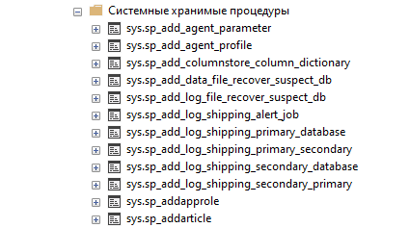 , etc.
… и пользовательские процедуры.
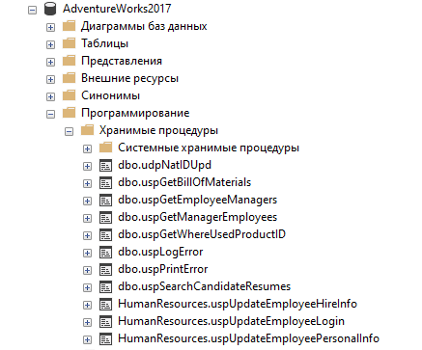

- Создайте объект с параметрами для обновления значения NationalIDNumber в таблице HumanResources.Employee для указанного BusinessEntityID. Т.е. объекту будет подаваться 2 значения: BusinessEntityID (для кого изменяем данные) и NationalIDNumber (на какое значение изменяем).
С помощью данного объекта попробуйте заменить NationalIDNumber на 879341111 для BusinessEntityID= 15.

CREATE PROCEDURE dbo.udpNatIDUpd
@NatIDNum nvarchar(15),
@BusEntID int
AS
UPDATE [HumanResources].[Employee]
SET [NationalIDNumber] = @NatIDNum
WHERE [BusinessEntityID] = @BusEntID

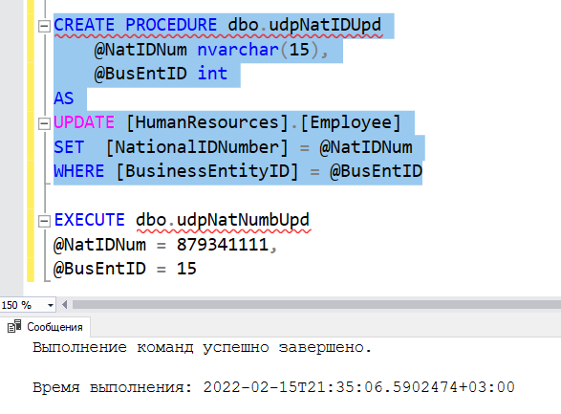

EXECUTE dbo.udpNatIDUpd
@NatIDNum = 879341111,
@BusEntID = 15

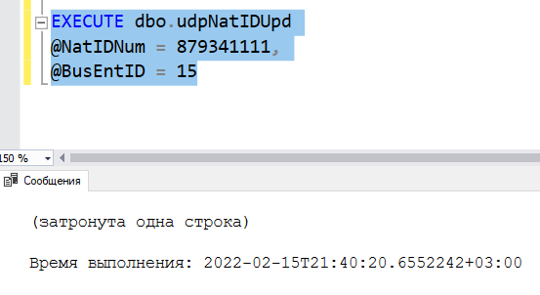
SELECT [BusinessEntityID], [NationalIDNumber]
FROM [HumanResources].[Employee]
WHERE [BusinessEntityID] = 15
ДО | ПОСЛЕ
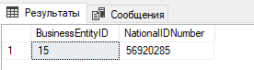 | 